BOLETÍN Nº 10.744-04 (S)

INFORME DE LA COMISIÓN DE HACIENDA RECAÍDO EN EL PROYECTO DE LEY QUE PERMITE A LOS PROFESIONALES DE LA EDUCACIÓN QUE INDICA, ENTRE LOS AÑOS 2016 Y 2024, ACCEDER A LA BONIFICACIÓN POR RETIRO VOLUNTARIO ESTABLECIDA EN LA LEY N° 20.822.

HONORABLE CÁMARA:

La Comisión de Hacienda informa el proyecto de ley mencionado en el epígrafe, en cumplimiento del inciso segundo del artículo 17 de la ley N° 18.918, Orgánica Constitucional del Congreso Nacional, y conforme a lo dispuesto en el inciso segundo del artículo 226 del Reglamento de la Corporación.

CONSTANCIAS REGLAMENTARIAS PREVIAS

1.- Origen y urgencia

La iniciativa tuvo su origen en el Senado por un mensaje de S.E. la Presidenta de la República, con urgencia suma.

2.- Artículos que la Comisión Técnica dispuso que fueran conocidas por ésta.

La Comisión Técnica consideró que todo el proyecto es de competencia de la Comisión de Hacienda

3.- Disposiciones o indicaciones rechazadas

Ninguna.

4.- Modificaciones introducidas al texto aprobado por la Comisión Técnica y calificación de normas incorporadas

Indicaciones del Ejecutivo

AL ARTÍCULO 2
1) Para reemplazar el párrafo segundo del numeral 1 por el siguiente:“Los cupos que no hubieren sido utilizados en los años 2016, 2017 y 2018 incrementarán aquellos correspondientes al año 2019. A partir de dicho año, los cupos que no sean utilizados en cada anualidad incrementarán los del año inmediatamente siguiente.”.
2) Para suprimir el literal b) del numeral 7, pasando el literal c) a ser b) y el d) a ser c).
3) AL ARTÍCULO 8 , para reemplazarlo por el siguiente:
“Artículo 8.- Los sostenedores o administradores, según corresponda, deberán pagar la bonificación a los profesionales de la educación que resulten adjudicatarios de un cupo, dentro de los 60 días hábiles siguientes a la transferencia de recursos por parte del Ministerio de Educación. Lo anterior es sin perjuicio de lo dispuesto en el inciso cuarto del artículo 3° de la ley N° 20.822.
En caso que un alcalde, salvo que se trate de un caso fortuito o fuerza mayor, no pague íntegra y oportunamente la bonificación por retiro correspondiente a los profesionales de la educación de la dotación respectiva, se entenderá, para todos los efectos legales, que aquél incurre en notable abandono de sus deberes.
En el caso señalado en el inciso anterior, los directores de los Departamentos de Educación Municipal o de las Direcciones de Educación Municipal, según corresponda, y los gerentes o administradores de las corporaciones sin fines de lucro creadas para administrar la educación municipal, incurrirán en incumplimiento grave de sus obligaciones contractuales o legales.
Además, si a la fecha de hacerse exigible el pago de la bonificación las cotizaciones previsionales de los adjudicatarios de un cupo para acceder a ésta se encontraren impagas, se configurará para todos los efectos legales, respecto de los alcaldes, un notable abandono de sus deberes; y respecto de las personas señaladas en el inciso anterior, un incumplimiento grave de sus obligaciones legales o contractuales.”.
La indicación N° 3) es de carácter orgánico constitucional por incidir en la atribuciones de los municipios de conformidad con el artículo 118 de la Carta Fundamental y conforme con la sentencia del Tribunal Constitucional recaída en el proyecto boletín N° 4653-05, que también crea una figura de notable abandono de deberes.
5.- Disposiciones que no fueron aprobadas por unanimidad

Todo el articulado fue aprobado por unanimidad.

6.- Se designó Diputado Informante al señor Alejandro Santana.
Asistieron a la Comisión, durante el estudio del proyecto, las siguientes personas:

Ministerio de Educación: Sra. Adriana Delpiano, Ministra de Educación; Sr. Nicolás Cataldo, asesor; Sra. Fernanda González, abogada y asesora. DIPRES:Sr. Rodrigo Caravantes, asesor del Subdirector de Racionalización y Función Pública.Colegio de Profesores de Chile A.G:Sr. Juan Soto, Tesorero Nacional; Sr. Mario Domínguez, Asesor de Presidencia; Sr. Gastón Arqueros, Asesor Dpto. de Educación;Sr. Marcos Machuca, Periodista. Asociación Chilena de Municipalidades, ACHM: Sra. Joseline Sánchez, abogada de la Asociación. FIDE, Federación de Instituciones de Educación Particular: Sr. Guido Crino, primer vicepresidente nacional; Sr. Alfredo Budrovich; Sr. Rodrigo Díaz, abogado.

El propósito de la iniciativa consiste en prorrogar el plan de retiro voluntario establecido en la ley N° 20.822, otorgando una bonificación de hasta $ 21.500.000 a los profesionales de la educación del sector municipal y de los establecimientos de administración delegada regidos por el decreto ley N° 3.166, de 1980, que hayan cumplido o cumplan las edades legales para pensionarse por vejez, entre el 1 de enero de 2016 y el 30 de junio de 2024.

El Mensaje da inicio al proyecto de ley en estudio establece que el objeto de esta iniciativa responde al compromiso y la voluntad del Gobierno de extender el beneficio establecido en la ley N° 20.822, a los y las docentes en ejercicio, que cumplan o hayan cumplido la edad legal de jubilar entre el 1 de enero de 2016 y el 30 de junio de 2024.

Señala que la extensión del beneficio y la forma de su financiamiento surge como parte de los acuerdos adoptados en el marco de la tramitación de la ley N° 20.903, que creó el nuevo sistema nacional de desarrollo profesional docente.

Afirma que este proyecto permite agilizar la renovación de las dotaciones docentes del sector público, lo que adquiere especial relevancia en el marco del proyecto de ley que creará nuevos Servicios Locales de Educación, actualmente en trámite.

Explica que el nuevo modelo de administración requerirá combinar la experiencia de la actual dotación docente con la incorporación paulatina de las nuevas experiencias formativas que comenzarán a implementarse a partir de la entrada en vigencia de la ley N° 20.903 que establece nuevas condiciones para la formación inicial docente, con nuevos requisitos de acceso, acreditación de las carreras y evaluaciones diagnósticas, entre otros aspectos.

De este modo, prorrogar el incentivo al retiro establecido en la ley N° 20.822, tiene la primera función de darle movimiento a las plantas docentes, incentivando su renovación. En efecto, indica que la propuesta legal permitirá, durante los nueve años contemplados, que hasta 20.000 profesionales de la educación puedan acceder a la bonificación por retiro voluntario.

Asimismo, el proyecto de ley busca responder a un requerimiento del gremio, el cual ha evidenciado a través del Colegio de Profesores de Chile A.G., que se requiere contar con instrumentos que permitan mejorar las condiciones de egreso de los profesionales de la educación.

Finalmente, asevera que este proyecto de ley responde a distintas necesidades del sistema escolar público, mejorando por una parte las condiciones de salida de los docentes que cumplen la edad legal de jubilar, y generando por las otras condiciones de renovación de las dotaciones docentes, en el marco del proceso de traspaso a una nueva institucionalidad pública de administración.

Descripción del proyecto

Éste consta de ocho artículos permanentes y dos transitorios.
El artículo 1°, establece que los profesionales de la educación que pertenezcan a una dotación docente del sector municipal, administrada directamente por las municipalidades o por corporaciones municipales, ya sea en calidad de titulares o contratados, o estén contratados en los establecimientos de administración delegada, y que entre el 1 de enero de 2016 y el 30 de junio de 2024, ambas fechas inclusive, cumplan 60 años de edad si son mujeres, o 65 años de edad si son hombres, podrán acceder a la bonificación por retiro voluntario establecida en la ley N° 20.822 hasta por un total de 20.000 beneficiarios.
Indica que, asimismo, podrán acceder a la bonificación los profesionales de la educación antes señalados, que antes del 1 de enero de 2016 hayan cumplido 60 o más años de edad si son mujeres, y 65 o más años de edad si son hombres, siempre que accedan a un cupo de los señalados en el inciso anterior, y hagan efectiva su renuncia en los plazos fijados.
La bonificación establecida en esta ley regirá para todos los profesionales de la educación señalados en los incisos anteriores, hayan o no hecho uso de la opción establecida en el artículo quinto transitorio de la ley N° 20.903.
El artículo 2° contempla que la bonificación se regulará por la ley N° 20.822. Con todo, se le aplicarán las siguientes reglas especiales y las demás que fije un reglamento:

1.- De acuerdo a esta ley, podrán acceder a la bonificación hasta un total de 20.000 (veinte mil) profesionales de la educación, distribuidos de acuerdo a la siguiente tabla:
Año | Número de beneficiarios
2016 | 1.500
2017 | 1.500
2018 | 3.200
2019 | 2.300
2020 | 2.300
2021 | 2.300
2022 | 2.300
2023 | 2.300
2024 | 2.300
Total | 20.000

Los cupos que no hubieren sido utilizados en el año respectivo incrementarán los cupos del año inmediatamente siguiente.

2.- Para el cálculo de la bonificación de cada profesional de la educación, se considerará el número de horas de contrato vigente, en la respectiva comuna o entidad administradora, según corresponda, al 31 de octubre del año inmediatamente anterior a aquel en que el profesional de la educación cumpla la edad legal para pensionarse por vejez. Por su parte, los años de servicio o fracción superior a seis meses se considerarán al último día del mes anterior a la fecha de la resolución que le adjudique un cupo.

En el caso de los profesionales de la educación a que se refiere el inciso segundo del artículo 1°, se considerará el número de horas de contrato vigente al 31 de octubre de 2015.
3.- En el mes de marzo de cada año, el valor de la bonificación establecida en el inciso segundo del artículo 1° de la ley N° 20.822 se reajustará de acuerdo a la variación que experimente el Índice de Precios al Consumidor determinado por el Instituto Nacional de Estadísticas entre los meses de enero y diciembre del año inmediatamente anterior.
4.- Los profesionales de la educación señalados en el artículo 1° que opten por acceder a la bonificación deberán manifestar su voluntad de renunciar al total de las horas que sirven ante su institución empleadora, postulando por dicho acto a la bonificación, en los plazos y condiciones que fije el reglamento. En el caso que un profesional de la educación tenga más de un empleador, deberá efectuar este trámite ante todas las entidades señaladas en el artículo 1º en las que se desempeñe.
Las instituciones empleadoras señaladas en el artículo 1° deberán remitir las postulaciones y sus antecedentes a la Subsecretaría de Educación, la cual, mediante resolución, determinará los beneficiarios de los cupos correspondientes a un año.
5.- Las profesionales de la educación podrán postular a los cupos indicados en el numeral 1 a partir del año en que cumplan 60 años de edad y hasta el proceso correspondiente a los 65 años de edad.
6.- Las profesionales de la educación que cumplan 60 años de edad y hasta 65 años, entre el 1 de enero y el 30 de junio de 2024, podrán postular en el proceso correspondiente a dicho año según lo fije el reglamento y, de ser seleccionadas, deberán hacer efectiva su renuncia voluntaria entre el 1 de enero y el 1 de marzo siguiente a la comunicación de que accedieron a un cupo.
7.- En caso de haber un mayor número de postulantes que cupos disponibles para un año, la Subsecretaría de Educación procederá a adjudicarlos de acuerdo a los siguientes criterios de prioridad:
a) Aquellos con un mayor número de días por sobre la edad legal para pensionarse por vejez.
b) Aquellos a quienes se acredite algún diagnóstico de enfermedad terminal, resguardando la protección de datos personales, según lo establece la ley N° 19.628.
c) Aquellos con mayor número de días de licencias médicas cursadas durante los veinticuatro meses inmediatamente anteriores al inicio del respectivo período de postulación. Para estos efectos, la institución empleadora deberá informar a la Subsecretaría de Educación el número de días de licencia.
d) Aquellos con mayor número de años de servicio en la institución empleadora.
Si aplicados todos los criterios de prioridad anteriores no fuere posible asignar un cupo, resolverá el Subsecretario de Educación.
8.- La resolución a que se refiere el numeral 4 deberá contener:
a) La individualización de los beneficiarios de los cupos disponibles.
b) La nómina de aquellos profesionales de la educación que cumplen con los requisitos para acceder a la bonificación y que no fueron beneficiados con un cupo.
c) Las demás materias que defina el reglamento.
Una vez totalmente tramitada dicha resolución, la Subsecretaría de Educación la remitirá a cada una de las instituciones empleadoras mediante los mecanismos que defina el reglamento y la publicará en el sitio electrónico del Ministerio de Educación.
Dentro de los cinco días hábiles siguientes a la fecha de publicación en el sitio electrónico del Ministerio de Educación de la resolución a que se refiere el numeral 4 de este artículo, la institución empleadora deberá notificar a cada uno de los profesionales de la educación que participaron en el proceso de postulación del resultado del mismo. Dicha notificación podrá ser efectuada personalmente de acuerdo al inciso final del artículo 46 de la ley N° 19.880, por carta certificada dirigida al domicilio que el profesional tenga registrado ante ella o mediante el correo electrónico que se haya establecido al efecto.
9.- Para efectos de acceder a la bonificación, quienes resultaren beneficiarios de un cupo deberán formalizar ante su empleador su renuncia voluntaria e irrevocable, a más tardar el último día hábil del mes siguiente a la fecha de publicación en el sitio electrónico del Ministerio de Educación de la resolución a que se refiere el numeral 4 del presente artículo. Con todo, dicha renuncia deberá hacerse efectiva entre el 1 de enero y el 1 de marzo del año siguiente al de la fecha de la señalada publicación.
10.- Aquellos profesionales de la educación que, cumpliendo los requisitos para acceder a la bonificación no sean adjudicatarios de un cupo, serán incorporados en forma preferente al listado de seleccionados del proceso correspondiente al año o años siguientes, sin necesidad de realizar una nueva postulación. Una vez que ellos sean incorporados a la nómina de beneficiarios, si quedasen cupos disponibles, éstos se completarán con los postulantes de dicho año que resulten seleccionados.
La resolución que adjudica cupos a los seleccionados preferentes antes indicados podrá dictarse en cualquier época del año, sin necesidad que se haya desarrollado el proceso de postulación para la anualidad respectiva.
11.- En caso que un profesional de la educación beneficiario de un cupo no presente o se desistiere de su renuncia voluntaria, la institución empleadora informará a la Subsecretaría de Educación, la que procederá a reasignar el cupo siguiendo estrictamente el orden del año respectivo.
El profesional de la educación a quien se le reasigne el cupo de quien desista deberá hacer efectiva la renuncia voluntaria en el plazo señalado en el numeral 9 de este artículo.
Las mujeres menores de 65 años de edad que, habiendo sido beneficiadas con un cupo no presenten su renuncia en el plazo establecido en el numeral 9, para efectos de poder volver a acceder a un cupo deberán postular a un nuevo proceso.
El artículo 3°, establece que a los profesionales de la educación que accedan a un cupo de la bonificación por retiro voluntario se les aplicará lo dispuesto en el artículo 4° de la ley N° 20.822.
El artículo 4°, dispone que los profesionales de la educación que tengan derecho al bono que establece la ley N° 20.305 y que postulen a la bonificación que otorga el artículo 1° podrán presentar la solicitud para acceder a él en la misma oportunidad en que comuniquen su fecha de renuncia voluntaria, conforme al procedimiento contemplado en esta ley. Para tal efecto, se considerarán los plazos y edades que establece la presente ley, no siendo aplicables a su respecto los plazos de doce meses señalados en el número 5 del artículo 2° y en el artículo 3°, ambos de la ley N° 20.305.
Expresa que el bono establecido en la ley N° 20.305 es compatible con los beneficios establecidos en la presente ley.
El artículo 5°, establece que los profesionales de la educación que se acojan a los beneficios de la presente ley deberán renunciar voluntariamente a todos los cargos y al total de horas que sirvan, en los plazos señalados en el artículo anterior.
Asimismo, señala que aquellos que se desempeñen en más de un establecimiento educacional de los señalados en el artículo 1°, deberán renunciar a la totalidad de horas y nombramientos o contratos que tenga en los distintos establecimientos.
Precisa que se entenderá que renuncian irrevocablemente a los beneficios de la presente ley los profesionales de la educación que no postulen a la bonificación o, siendo beneficiados con un cupo, no renuncien voluntariamente al total de horas que sirvan, en los plazos fijados en la ley y el reglamento.
El artículo 6°, dispone que un reglamento determinará las normas necesarias para la aplicación de esta ley, pudiendo incluir entre otras materias los plazos de postulación a la bonificación, el procedimiento de otorgamiento y pago de ésta, y la transmisibilidad de la bonificación, de acuerdo a las normas generales que rigen la sucesión por causa de muerte.
Añade que, si un profesional de la educación, cumpliendo con los requisitos establecidos en esta ley para acceder a la bonificación, fallece entre la fecha de su postulación y antes de percibirla, ésta será transmisible por causa de muerte. Dicho beneficio quedará afecto al numeral 1 del artículo 2° de la presente ley.
Acota que el reglamento de que trata este artículo deberá dictarse dentro de los noventa días siguientes a la fecha de publicación de esta ley.
El artículo 7°, expresa que podrán acceder a la bonificación los profesionales de la educación del sector municipal que, hasta el día anterior a la fecha de publicación de esta ley, hayan presentado su renuncia anticipada conforme a lo establecido en el inciso final del artículo 70 del decreto con fuerza de ley N° 1, del Ministerio de Educación, promulgado el año 1996 y publicado el año 1997, siempre que comuniquen su decisión de renunciar voluntariamente al total de horas que sirvan en los organismos señalados en el artículo 1°, en los plazos que fija esta ley y su reglamento, y que continúen desempeñándose en la dotación docente del respectivo sostenedor municipal por no haber recibido la bonificación establecida en el artículo 73 bis del citado decreto con fuerza de ley N° 1, del Ministerio de Educación. Si presentada su postulación a la bonificación de que trata esta ley, el profesional de la educación no fuera seleccionado para acceder a un cupo a que se refiere el numeral 1 del artículo 2°, ya sea en el mismo año o en forma preferente para cualquiera de los procesos posteriores, se entenderá que su renuncia ha surtido los efectos previstos en el artículo 70 del decreto con fuerza de ley N° 1, de 1996, sin que le sea aplicable en la parte que dispone que se hará efectiva al cumplir la edad legal de jubilar por el solo ministerio de la ley y prorrogándose la eximición de la evaluación por el tiempo que medie entre su postulación y la resolución que asigna los cupos.
Añade que, asimismo, los profesionales de la educación señalados en el inciso anterior tendrán derecho a presentar la solicitud para acceder al bono que se establece en la ley N° 20.305, de conformidad con el artículo 4° de esta ley.
El artículo 8°, dispone que los alcaldes, directores de los Departamentos de Educación Municipal o de las Direcciones de Educación Municipal y los gerentes o administradores de las corporaciones sin fines de lucro que, salvo caso fortuito o fuerza mayor, retarden el pago de la bonificación por retiro voluntario, a las que tengan derecho los profesionales de la educación de conformidad a esta ley, por más de sesenta días contados desde que los recursos hayan sido transferidos para esos fines, incurrirán en causal de notable abandono de sus deberes o incumplimiento grave de sus obligaciones contractuales o legales, según el caso, para los efectos de hacer exigible la responsabilidad.
Del mismo modo, añade que las personas y entidades señaladas en el inciso anterior, incurrirán en causal de notable abandono de deberes si a la época de hacerse exigible el pago del bono no hubieren pagado las cotizaciones previsionales de los beneficiarios.
ARTÍCULOS TRANSITORIOS
El artículo primero, regula el procedimiento para asignar los cupos en el año 2016 se sujetará a las reglas siguientes:
1.- Los y las profesionales de la educación de las entidades a que se refiere el artículo 1° que, al 31 de diciembre de 2016 cumplan o hayan cumplido 65 o más años de edad, deberán postular a la bonificación dentro de los treinta días hábiles siguientes a la publicación de la ley. Si no postularen dentro de dicho plazo se entenderá que renuncian irrevocablemente a los beneficios de la misma.
También, dentro del mismo plazo, podrán postular a la bonificación las profesionales de la educación que al 31 de diciembre de 2016 cumplan o hayan cumplido entre 60 y 64 años de edad. Con todo, ellas podrán postular hasta el período en que cumplan 65 años de edad.
2.- Los y las profesionales de la educación señalados en el numeral anterior, en su postulación deberán indicar la fecha en que harán efectiva su renuncia voluntaria e irrevocable, la cual deberá estar comprendida entre el 1 de enero y el 1 de marzo de 2017.
3.- Las instituciones empleadoras deberán remitir las postulaciones y sus antecedentes a la Subsecretaría de Educación dentro de los ocho días hábiles siguientes al término del plazo para postular, fijado en el numeral 1. Dichas instituciones deberán remitir el certificado de nacimiento del postulante, la comunicación de renunciar voluntariamente a su cargo y el total de horas que sirven, la certificación del cumplimiento de los demás requisitos y aquellos que permitan la verificación de los criterios de prioridad establecidos en el numeral 7 del artículo 2°.
El artículo segundo, dispone que el mayor gasto fiscal que represente la aplicación de esta ley, durante el primer año presupuestario de vigencia, se financiará con cargo a la partida presupuestaria del Ministerio de Educación. No obstante lo anterior, el Ministerio de Hacienda, con cargo a la partida presupuestaria del Tesoro Público, podrá suplementar dicho presupuesto en la parte del gasto que no se pudiere financiar con esos recursos. En los años siguientes, los recursos se consultarán en la Ley de Presupuestos del Sector Público respectiva.”.

Incidencia en materia presupuestaria y financiera

- Informe Financiero: N° 77 de fecha 6 de junio de 2016, elaborado por la Dirección de Presupuestos, indica que el proyecto de ley demanda un costo fiscal de $ 359.049.467 miles ($ del año 2016) para el periodo 2016-2024, que de acuerdo a los cupos que establece la ley para cada año, representa el flujo de gasto que se presenta en los cuadros siguientes. Del costo total señalado, el 65,2 % es de cargo fiscal ($ 233.996.354 miles), correspondiente a la suma del Aporte Extraordinario y del Aporte Complementario.

Añade que tal como lo indica el artículo segundo transitorio del proyecto, el mayor gasto fiscal que represente la aplicación de esta ley, durante el primer año presupuestario de vigencia, se financiará con cargo a la partida presupuestaria del Ministerio de Educación. No obstante lo anterior, el Ministerio de Hacienda con cargo a la partida presupuestaria del Tesoro Público, podrá suplementar dicho presupuesto en la parte del gasto que no se pudiera financiar con esos recursos. En los años siguientes los recursos se consultarán en la ley de presupuestos respectiva.

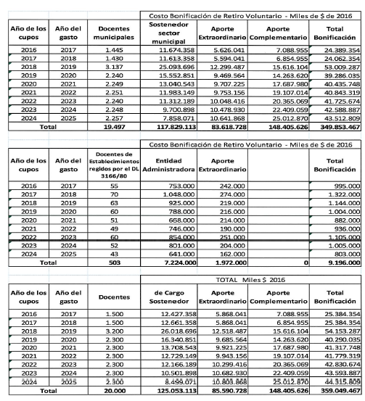

El informe financiero N° 103 de 1 de agosto de 2016, señala que acompaña una indicación que extiende el beneficio establecido en la ley N° 20.822, a los docentes en ejercicio, que cumplan o hayan cumplido la edad legal de jubilar entre los años 2016 a 2024, y que cumplan con los requisitos que se establecen. En lo principal, la indicación establece que si un profesional de la educación, cumpliendo con los requisitos establecidos en esta ley para acceder a la bonificación, fallece entre la fecha de su postulación y antes de percibirla, ésta será transmisible por causa de muerte. Con todo, dicho beneficio quedará afecto al sistema de cupos que establece el proyecto.

En cuanto a sus efectos sobre el presupuesto fiscal, el informe expresa que no implica un mayor costo fiscal respecto al informado en el informe financiero N° 77.

El informe financiero N° 104, de 10 de agosto de 2016, indica que acompaña a indicación que extiende el beneficio establecido en la ley N° 20.822, a los docentes en ejercicio, que cumplan o no hayan cumplido la edad legal de jubilar entre los años 2016 a 2024, y que cumplan con los requisitos que se establecen.

En lo principal, la indicación repone la norma que establece que los cupos que no hubieren sido utilizados en los años 2016, 2017 y 2018, incrementarán aquellos correspondientes al año 2019. A partir de dicho año, los cupos que no sean utilizados en cada anualidad, incrementarán los del año inmediatamente siguiente.

En cuanto a sus efectos la indicación no implica un mayor costo fiscal.

DEBATE DE LAS NORMAS SOMETIDAS A LA CONSIDERACIÓN DE LA COMISIÓN, ESTO ES TODO EL PROYECTO.

El señor Monsalve (Presidente de la Comisión) hace presente que el proyecto de ley en tabla obedece al cumplimiento de un compromiso adoptado por el Ejecutivo en el seno de esta Comisión, durante la tramitación de la ley que “Crea el Sistema de Desarrollo Profesional Docente”.

A continuación, la señora Adriana Del Piano (Ministra. De Educación), junto con ratificar lo planteado por el Presidente de la Comisión, aclara que si bien el proyecto contempla un plazo de ocho años que se extiende desde el 2016 al 2024, debe sumarse a este plazo los dos años del incentivo al retiro anterior. Luego procede a efectuar una detallada presentación que se transcribe a continuación:

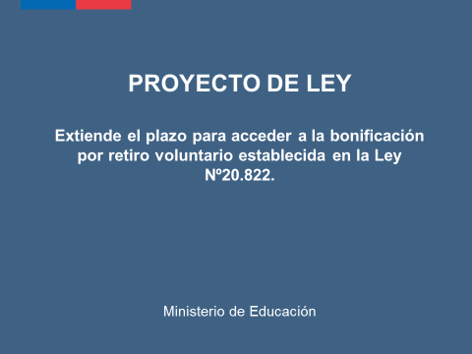

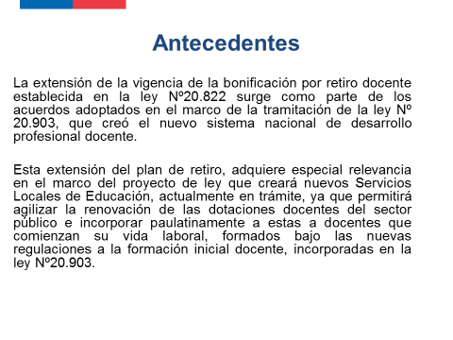

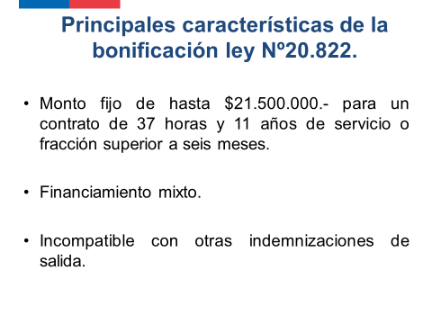

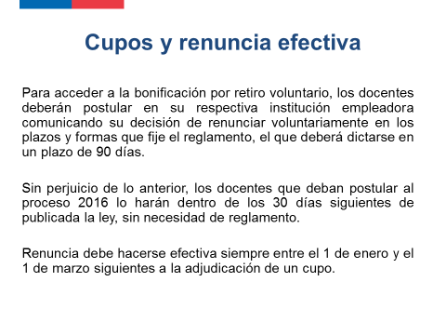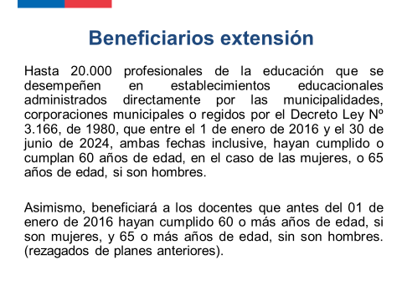

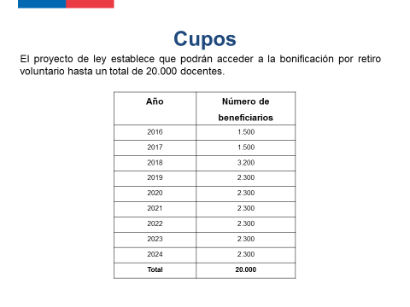

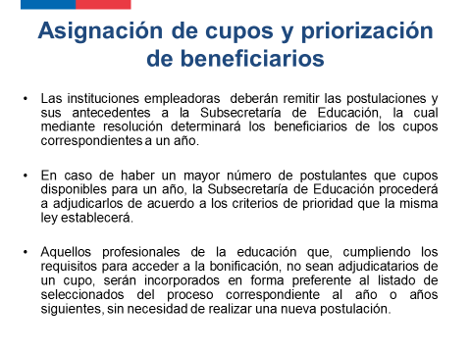

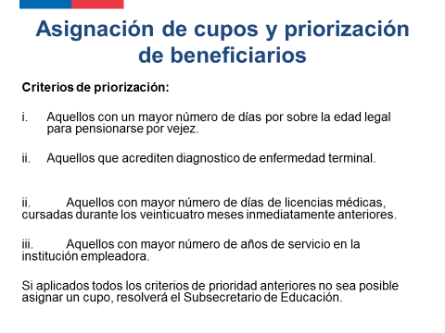

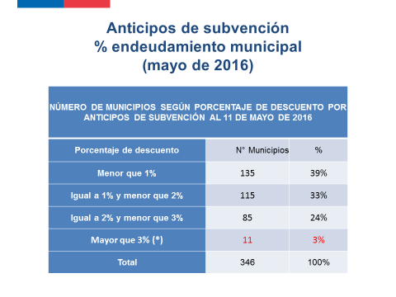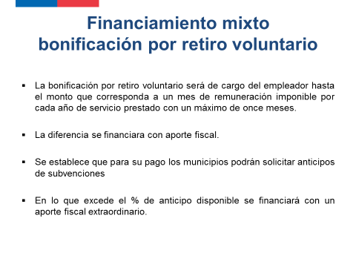

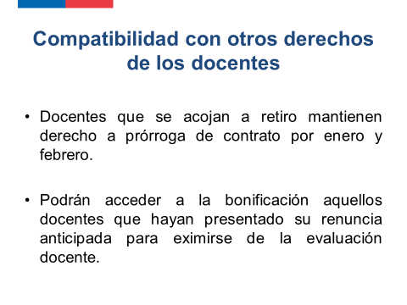

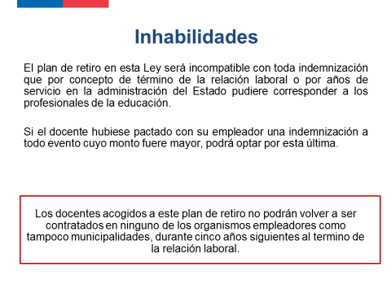

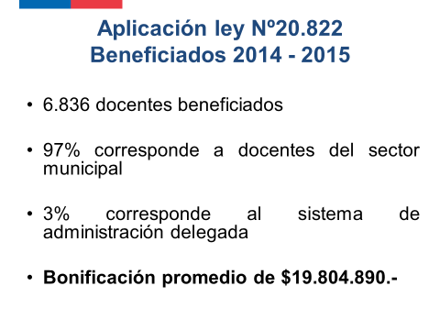

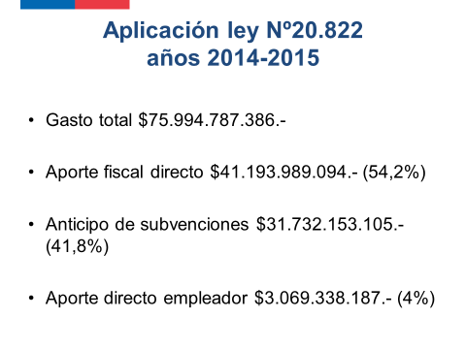

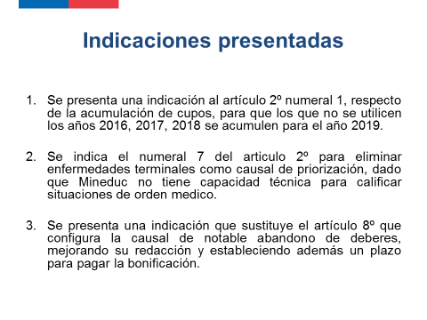

Respecto de la compatibilidad de plazos para postular al bono post laboral el señor Nicolás Cataldo (asesor del Ministerio de Educación) indica que por tratarse de un plan con cupos anuales se compatibiliza el bono post laboral de la Ley N° 20.305 con el bono de retiro. Expresa que de no establecerse una excepción legal un trabajador podría eventualmente perder el beneficio cuando cumpliendo la edad para impetrarlo postergue su retiro por unos años más. Explica que el bono post laboral se entrega a los funcionarios públicos; corresponde a un monto aproximado de $ 75.000; tiene una tasa de reemplazo inferior al 55%, y es de por vida.

A continuación hace uso de la palabra el señor Juan Soto (Tesorero del Directorio Nacional del Colegio de Profesores de Chile), quien aborda los temas que a continuación se exponen:

En relación a la justicia y trascendencia de este proyecto de ley, manifiesta que la UNESCO en un estudio del 2013 recomienda: “Procurar que los educadores obtengan, al término de su carrera, una jubilación o pensión que les permita vivir dignamente. De este modo, no solo se reconoce la labor desempeñada, sino que favorece la renovación del cuerpo docente” (CEPPE, 2013,p.140).

A su vez, expresa que en una investigación realizada por el equipo de la revista Docencia del Colegio de profesores de Chile, se recogen dos aspectos que hacen más agudo el problema de la jubilación de los profesores y profesoras en relación a lo que ocurre con otras profesiones:

1. El sistema previsional de AFP, discrimina brutalmente a las mujeres, las que representan alrededor del 72 % del profesorado. (Cálculo mediante tabla diferenciada que las perjudica)

2. El daño a las remuneraciones sufrido por los profesores y profesoras en la década de los ochenta, situación reconocida internacionalmente por la OIT y que se ve reforzada por la misma investigación.

Luego cita el siguiente párrafo de la Revista Docencia “Todos los maestros están sujetos al daño previsional, es decir, que en los años ochenta, les cotizaron por el sueldo base y, por lo tanto, sus jubilaciones son las peores de todas. O sea, no hay ningún gremio que esté más perjudicado que el de los docentes, porque a esto se le suma el hecho de que la mayoría son mujeres” (Docencia, 2014, p.83).

Afirma que como colegio de profesores, siempre han planteado el vínculo directo que se establece entre el mejoramiento de las condiciones de enseñanza y de la vida de las y los docentes, por un lado, y la calidad de la educación, por otro, y que para el gremio docente es inseparable la lucha por mejorar las condiciones en que se ejerce la profesión de la lucha por mejorar la educación.

Destaca que el Bono de Incentivo al Retiro es también un elemento fundamental para el buen desarrollo de la Política Nacional Docente hoy en implementación, ya que permite la renovación de las plantas docentes y reconoce a las miles de maestras y maestros que han entregado toda una vida a la educación pública y a los niños, niñas y jóvenes de nuestro país.

Afirma que la importancia de discutir hoy este proyecto guarda relación con responder a compromisos establecidos con el profesorado por parte del Congreso y del Ejecutivo, ya que en el marco de la discusión de la Ley de Carrera Profesional Docente se acordó de manera tripartita discutir este importante tema.

Valora esta iniciativa de prórroga de la Ley de Bono de incentivo al retiro y espera su aprobación en el plazo más breve posible.

Propone las siguientes mejoras al proyecto de ley: que el plan de retiro sea compatible con el Bono Post Laboral; que sea reajustable en el tiempo; que se incorpore a los docentes que, estando a tres años de jubilar renuncian a rendir su evaluación docente. Además solicita que sea heredable en caso de fallecimiento del profesor o profesora beneficiada.

Otras propuestas: a) Que el reajuste del Bono de Incentivo al Retiro, debiese hacerse respecto de la negociación del sector público. b) en materia de requisitos para optar al Bono, debe aplicarse un criterio que permita que los 11 años de antigüedad sean continuos y discontinuos independientes del municipio en el que se haya desempeñado; c) en razón del comportamiento histórico de los planes de retiro, es innecesario establecer cupos anuales. Se debiese considerar el total de docentes en disposición de retirarse. d) debe garantizarse el que los profesores y profesoras no trabajen más allá de los plazos que este proyecto defina como requisito para acceder al Bono.

Finalmente, estima que es un gran avance para el magisterio y el mundo educativo este tipo de políticas que buscan generar certezas y estabilidad en un sector estratégico para nuestra sociedad, tal como lo ha reafirmado el intenso y amplio debate público realizado estos últimos años en educación.

En representación de la Asociación Chilena de Municipalidades, la señora Joselin Sánchez, expresa estar plenamente de acuerdo con el proyecto de ley por cuanto comparte sus dos grandes objetivos, por una parte, respaldar el retiro de los docentes y, por la otra, la renovación de la educación mediante la incorporación de nuevos profesionales. Hace presente que si bien en un principio les preocupó el tema del financiamiento, hoy entienden que éste se dará en los mismos términos de la ley N° 20.822.

El señor Guido Crino (representante de la Federación de establecimientos de educación particular), comienza por señalar que lamentan profundamente que en el marco del proyecto de ley sobre educación pública, los planteamientos de la Federación no hayan sido acogidos por esta Comisión.

Hace presente, que están de acuerdo con el proyecto de ley, por cuanto constituye un gran beneficio para los profesionales de la educación al permitirles el acceso a una vejez digna, considerando las falencias de nuestro sistema de pensiones.

Aclara que la FIDE es una institución de Directivos de Establecimientos Educacionales y no una agrupación de sostenedores. Afirma que como conocedores de la sacrificada y loable labor de los trabajadores de la educación estiman que es de estricta justicia conceder los beneficios contemplados en este proyecto de ley a todos los profesionales de la educación que han dedicado toda su vida al servicio de los niños de nuestro país.

Destaca que a diferencia de lo sostenido por el Presidente de la Comisión de Hacienda estiman que el Gobierno ha faltado a un compromiso adoptado en el marco del proyecto de ley que crea el Sistema de Desarrollo Profesional Docente. Explica que en la Comisión de Educación, apoyaron una indicación parlamentaria que establecía que la bonificación por retiro voluntario establecida en la ley N° 20.822 podría ser percibida por todos los profesionales de la educación que se les aplique el título III del decreto con fuerza de ley N° 1/1997 del Ministerio de Educación. Añade que la indicación también establecía que los profesionales de la educación que quieran solicitar este beneficio debían cumplir con los requisitos de edad señalados en la norma y hacer efectiva su renuncia voluntaria e irrevocable respecto al total de horas que sirvan en los establecimientos educacionales municipales; particulares subvencionados, y aquellos regidos por el decreto 3166 de 1980, de la forma que se establece en la ley 20.822.

Hace presente que la indicación no prosperó toda vez que incide en la administración financiera del Estado, sin embargo, señala que esperando un compromiso del Ejecutivo en atención a patrocinar el contenido de la propuesta éste nunca se concretó.

Asevera que a todas luces el proyecto de ley en trámite es inconstitucional, por cuanto atenta contra el numeral 22 del artículo 19 de nuestra Carta Fundamental, que consagra expresamente que “la Constitución asegura a todas las personas la no discriminación arbitraria en el trato que debe dar el Estado y sus organismos en materia económica.

Enfatiza que el proyecto de ley incorpora como potenciales beneficiarios a los docentes que se desempeñan en los establecimientos de administración delegada, que mayoritariamente gestionan sostenedores del sector particular y entre los cuales se encuentran los siguientes: Corporación de Capacitación y Empleo de la Sofofa; Corporación de Desarrollo Social del Sector Rural; Corporación educacional de la Construcción; Fundación Almirante Carlos Condell; Corporación Educacional y Textil de la Confección; Corporación de Artes Gráfica y Afines; Corporación de Capacitación y Empleo de Industria y Minería; Fundación del Comercio para la Educación; Corporación del Estudio y Capacitación del Empleo de la Cámara de la Producción y Comercio de Concepción, Fundación Magisterio de la Araucanía, y Corporación Educacional de la Sociedad Nacional de Agricultura.

Recalca que en estricto derecho y conforme al régimen jurídico vigente todas las instituciones mencionadas precedentemente tiene el carácter de sostenedores adscritos al sector particular, dentro del sistema mixto de provisión de educación, que consagra la Ley General de Educación y que en total suman más de 70 establecimientos educacionales.

Finalmente, insiste en la inconstitucionalidad de la iniciativa, toda vez que beneficia a los docentes que se desempeñan en establecimientos de administración delegada “que son particulares” (porque los tienen sostenedores particulares), sin embargo excluye del beneficio al resto de los docentes que se desempeñan en el mismo sector, sin que exista razón atendible para calificar esta discriminación como no arbitraria.

A modo de ejemplo, señala que de aprobarse el proyecto en los términos concebidos, la institución Magisterio de la Araucanía (que cuenta con 106 establecimientos de educación particular subvencionada y 1 establecimiento de administración delegada), se encontraría en la compleja situación dada porque solo este último establecimiento se vería beneficiado con el mismo, excluyéndose a los 106 restantes, a pesar de que se trata del mismo sostenedor.

Por todo lo anterior, considera que se requiere un gesto político por parte de los parlamentarios y plantear reserva de constitucionalidad.

El señor Auth, anticipa su voto favorable a la iniciativa; agradece al Ejecutivo el cumplimiento del compromiso adquirido ante esta Comisión; concuerda con el Colegio de Profesores en cuanto a que el gremio de profesores municipales se encuentran en una situación de desmedro derivada de la decisión gubernamental de reducir los salarios imponibles y con ello reducir el tamaño del ahorro que determina la previsión. Manifiesta conformidad con las indicaciones que el Ejecutivo introduce en el proyecto de ley. Por último, en cuanto al planteamiento de la FIDE, reivindica la decisión que puede adoptar el Estado en su calidad de empleador, sosteniendo que tiene el legítimo derecho a establecer una compensación a sus empleados. Subraya que en caso de existir dudas al respecto es perfectamente plausible recurrir al Tribunal Constitucional.

Por su parte, el señor Chahin, también celebra el cumplimiento del compromiso del Ejecutivo y que el proyecto de ley resuelva el tema de la transmisibilidad.

Por otra parte, hace presente que en la tramitación del proyecto de ley NEP se discutió la condonación de anticipos de subvenciones sobre la base que se acreditara que efectivamente se había cumplido con las obligaciones para la cual se autoriza dicho anticipo. Indica que esa oportunidad se intentó dejar una redacción no taxativa para aplicar esa posibilidad en leyes posteriores. Al respecto consulta si el proyecto de ley resuelve el problema.

Finalmente, señala que si bien es legítimo anhelar la ampliación de los beneficios que contempla esta iniciativa legal a todos los trabajadores, debe tenerse en cuenta que los recursos son limitados y que los parlamentarios carecen de iniciativa en este ámbito. Considera que es razonable que pueda suscitarse un debate de constitucionalidad respecto de los establecimientos de administración delegada, sin embargo, considera que el efecto que puede generar una eventual reserva de constitucionalidad sería la pérdida del beneficio para algunos establecimientos y no la ampliación de beneficios que se pretende.

El señor Aguiló, anuncia su voto favorable; felicita a la ministra por su gran gestión, y particularmente por la presentación de este proyecto de ley, por cuanto constituye un complemento a un sistema previsional precario. En cuanto al planteamiento de la FIDE estima que es legítimo que el Estado genere las condiciones para sus propios trabajadores.

El señor Melero señala que es conveniente que la ministra dé una respuesta formal al planteamiento de la FIDE.

En segundo lugar, señala el artículo 2° número 1 del proyecto plantea que los cupos no utilizados en los años 2016, 2017 y 2018 incrementarán aquellos correspondiente al año 2019 y, así sucesivamente. Consulta la lógica de traspasar el compromiso financiero a la próxima administración.

El señor Ortiz, si bien reconoce la gran labor que ha hecho la FIDE, estima que acoger su planteamiento es inadmisible desde el punto de vista de la iniciativa parlamentaria y, además, irresponsable desde el punto de vista financiero, considerando el actual escenario económico del país. Finalmente, celebra el acuerdo entre el Gobierno y el colegio de profesores; estima que el proyecto constituye un avance importante, razón por la cual considera que debe ser aprobado con prontitud.

El señor Santana, consulta: cuánto representa del total de los cupos disponibles los 6800 docentes beneficiados entre los años 2014 y 2015; cuál es la tasa esperada en el plan de ocho años; cuántos profesores nuevos hay año a año, y cuántos de éstos podrían ser cubiertos con el beneficio. Respecto de la primera consulta el señor Monsalve (Presidente de la Comisión) señala que el corresponde al 68%.

El señor Schilling hace presente su apoyo a la iniciativa y destaca que forma parte de un conjunto de proyectos que tienen por objeto mejorar la calidad de la educación pública; beneficiar a los niños y niñas de este país, y en la búsqueda de tales fines, también beneficiar a los trabajadores que forman parte del sistema. Por otra parte, realza la labor del señor Monsalve (Presidente de la Comisión) por cuanto del análisis de la ley vigente sobre incentivo al retiro detectó que no se estaba haciendo uso de todas las potencialidades de ese cuerpo normativo y que fue su intervención la que permitió la negociación que origina el actual proyecto de ley. Finalmente, respecto del planteamiento del colegio de profesores en cuanto a la continuidad de los 11 años de servicios en distintos municipios, estima que, a lo menos, debe hacerse un levantamiento de información sobre esa situación y así hacer un análisis de una posible solución.

El señor Macaya manifiesta que en términos generales le parece bien la iniciativa, dado que redunda en un ahorro importante para los sostenedores. Comparte el planteamiento de la Fide en cuanto estima que existe una contradicción en la exclusión que se hace de los establecimientos particulares subvencionados, por cuanto el servicio que proveen éstos también constituye educación pública.

El señor Monsalve (Presidente de la Comisión), considera legítimo el planteamiento del Colegio de Profesores respecto de los años servidos en las distintas municipales y estima que la negativa del Ejecutivo bajo el argumento de una imposibilidad contable no es suficiente como para restar del beneficio a los profesores que se encuentran en esa situación. Finalmente, afirma que el ministerio no puede calificar condiciones de salud.

La señora Adriana Del Piano (Ministra de Educación) señala que se compromete a analizar la factibilidad de lo solicitado por el señor Monsalve, al menos, en cuanto al aporte fiscal y que se estudiará si la solución se incorporará vía indicación al actual proyecto o al proyecto de ley NEP. En cuanto al planteamiento realizado por la FIDE enfatiza que el Ejecutivo jamás ha comprometido legislar algo específico para el sector particular subvencionado, aun cuando puedan entender sus argumentos. Afirma que la transmisibilidad está incorporada en el proyecto de ley. Señala que en los servicios delegados la propiedad es del Fisco y asevera que esta no sería la única ley que contemple beneficios para estos servicios. Precisa que los profesores que ingresan anualmente al sistema son del orden de 6.000. Asevera que en el sector municipal son entre 1500 y 2000 y que aproximadamente salen 3000, es decir, ingresan menos de los que egresan. Recalca que el promedio de edad es bastante más alto en el sector municipal que en el particular subvencionado. Precisa que si bien ha cambiado el régimen en el sector particular subvencionado, la plena instalación de la nueva situación que deberá ser asumida por el país, será una vez que haya terminado totalmente el copago. Finalmente, respecto de la consulta del señor Melero sobre la lógica de traspasar el compromiso financiero a la próxima administración, responde que la decisión obedece, por una parte, a las proyecciones económicas del país, y por otra, a la estimación de que en los primeros años se utilizarán pocos cupos.

VOTACIÓN

La Comisión Técnica dispuso que todo el proyecto sea de competencia de la Comisión de Hacienda.

El articulado del proyecto propuesto por la Comisión Técnica es del siguiente tenor: (en negrita los cambios)

“Artículo 1°.- Los profesionales de la educación que pertenezcan a una dotación docente del sector municipal, administrada directamente por las municipalidades o por corporaciones municipales, ya sea en calidad de titulares o contratados, o estén contratados en los establecimientos regidos por el decreto ley N° 3.166, del Ministerio de Educación Pública, promulgado y publicado el año 1980, y que entre el 1 de enero de 2016 y el 30 de junio de 2024, ambas fechas inclusive, cumplan 60 años de edad si son mujeres, o 65 años de edad si son hombres, podrán acceder a la bonificación por retiro voluntario establecida en la ley N° 20.822 (en adelante “la bonificación”) hasta por un total de 20.000 beneficiarios, siempre que comuniquen su decisión de renunciar voluntariamente y hagan efectiva dicha renuncia respecto del total de horas que sirven en los organismos antes señalados, en los plazos que fijan esta ley y el reglamento.
Asimismo, podrán acceder a la bonificación los profesionales de la educación que pertenezcan a una dotación docente de las instituciones señaladas en el inciso anterior o estén contratados en los establecimientos regidos por el citado decreto ley N° 3.166, de 1980, que antes del 1 de enero de 2016 hayan cumplido 60 o más años de edad si son mujeres, y 65 o más años de edad si son hombres, siempre que accedan a un cupo de los señalados en el inciso anterior, y hagan efectiva su renuncia en los plazos fijados en la presente ley y el reglamento.
La bonificación establecida en esta ley regirá para todos los profesionales de la educación señalados en los incisos anteriores, hayan o no hecho uso de la opción establecida en el artículo quinto transitorio de la ley N° 20.903.
Artículo 2°.- La bonificación se regulará por la ley N° 20.822. Con todo, se le aplicarán las siguientes reglas especiales y las demás que fije un reglamento:
1.- De acuerdo a esta ley, podrán acceder a la bonificación hasta un total de 20.000 (veinte mil) profesionales de la educación, distribuidos de acuerdo a la siguiente tabla:
Año | Número de beneficiarios
2016 | 1.500
2017 | 1.500
2018 | 3.200
2019 | 2.300
2020 | 2.300
2021 | 2.300
2022 | 2.300
2023 | 2.300
2024 | 2.300
Total | 20.000
Los cupos que no hubieren sido utilizados en el año respectivo incrementarán los cupos del año inmediatamente siguiente.
2.- Para el cálculo de la bonificación de cada profesional de la educación, se considerará el número de horas de contrato vigente, en la respectiva comuna o entidad administradora, según corresponda, al 31 de octubre del año inmediatamente anterior a aquel en que el profesional de la educación cumpla la edad legal para pensionarse por vejez. Por su parte, los años de servicio o fracción superior a seis meses se considerarán al último día del mes anterior a la fecha de la resolución que le adjudique un cupo.
En el caso de los profesionales de la educación a que se refiere el inciso segundo del artículo 1°, se considerará el número de horas de contrato vigente al 31 de octubre de 2015.
3.- En el mes de marzo de cada año, el valor de la bonificación establecida en el inciso segundo del artículo 1° de la ley N° 20.822 se reajustará de acuerdo a la variación que experimente el Índice de Precios al Consumidor determinado por el Instituto Nacional de Estadísticas entre los meses de enero y diciembre del año inmediatamente anterior.
4.- Los profesionales de la educación señalados en el artículo 1° que opten por acceder a la bonificación deberán manifestar su voluntad de renunciar al total de las horas que sirven ante su institución empleadora, postulando por dicho acto a la bonificación, en los plazos y condiciones que fije el reglamento. En el caso que un profesional de la educación tenga más de un empleador, deberá efectuar este trámite ante todas las entidades señaladas en el artículo 1º en las que se desempeñe.
Las instituciones empleadoras señaladas en el artículo 1° deberán remitir las postulaciones y sus antecedentes a la Subsecretaría de Educación, la cual, mediante resolución, determinará los beneficiarios de los cupos correspondientes a un año.
5.- Las profesionales de la educación podrán postular a los cupos indicados en el numeral 1 a partir del año en que cumplan 60 años de edad y hasta el proceso correspondiente a los 65 años de edad.
6.- Las profesionales de la educación que cumplan 60 años de edad y hasta 65 años, entre el 1 de enero y el 30 de junio de 2024, podrán postular en el proceso correspondiente a dicho año según lo fije el reglamento y, de ser seleccionadas, deberán hacer efectiva su renuncia voluntaria entre el 1 de enero y el 1 de marzo siguiente a la comunicación de que accedieron a un cupo.
7.- En caso de haber un mayor número de postulantes que cupos disponibles para un año, la Subsecretaría de Educación procederá a adjudicarlos de acuerdo a los siguientes criterios de prioridad:
a) Aquellos con un mayor número de días por sobre la edad legal para pensionarse por vejez.
b) Aquellos a quienes se acredite algún diagnóstico de enfermedad terminal, resguardando la protección de datos personales, según lo establece la ley N° 19.628.
c) Aquellos con mayor número de días de licencias médicas cursadas durante los veinticuatro meses inmediatamente anteriores al inicio del respectivo período de postulación. Para estos efectos, la institución empleadora deberá informar a la Subsecretaría de Educación el número de días de licencia.
d) Aquellos con mayor número de años de servicio en la institución empleadora.
Si aplicados todos los criterios de prioridad anteriores no fuere posible asignar un cupo, resolverá el Subsecretario de Educación.
8.- La resolución a que se refiere el numeral 4 deberá contener:
a) La individualización de los beneficiarios de los cupos disponibles.
b) La nómina de aquellos profesionales de la educación que cumplen con los requisitos para acceder a la bonificación y que no fueron beneficiados con un cupo.
c) Las demás materias que defina el reglamento.
Una vez totalmente tramitada dicha resolución, la Subsecretaría de Educación la remitirá a cada una de las instituciones empleadoras mediante los mecanismos que defina el reglamento y la publicará en el sitio electrónico del Ministerio de Educación.
Dentro de los cinco días hábiles siguientes a la fecha de publicación en el sitio electrónico del Ministerio de Educación de la resolución a que se refiere el numeral 4 de este artículo, la institución empleadora deberá notificar a cada uno de los profesionales de la educación que participaron en el proceso de postulación del resultado del mismo. Dicha notificación podrá ser efectuada personalmente de acuerdo al inciso final del artículo 46 de la ley N° 19.880, por carta certificada dirigida al domicilio que el profesional tenga registrado ante ella o mediante el correo electrónico que se haya establecido al efecto.
9.- Para efectos de acceder a la bonificación, quienes resultaren beneficiarios de un cupo deberán formalizar ante su empleador su renuncia voluntaria e irrevocable, a más tardar el último día hábil del mes siguiente a la fecha de publicación en el sitio electrónico del Ministerio de Educación de la resolución a que se refiere el numeral 4 del presente artículo. Con todo, dicha renuncia deberá hacerse efectiva entre el 1 de enero y el 1 de marzo del año siguiente al de la fecha de la señalada publicación.
10.- Aquellos profesionales de la educación que, cumpliendo los requisitos para acceder a la bonificación no sean adjudicatarios de un cupo, serán incorporados en forma preferente al listado de seleccionados del proceso correspondiente al año o años siguientes, sin necesidad de realizar una nueva postulación. Una vez que ellos sean incorporados a la nómina de beneficiarios, si quedasen cupos disponibles, éstos se completarán con los postulantes de dicho año que resulten seleccionados.
La resolución que adjudica cupos a los seleccionados preferentes antes indicados podrá dictarse en cualquier época del año, sin necesidad que se haya desarrollado el proceso de postulación para la anualidad respectiva.
11.- En caso que un profesional de la educación beneficiario de un cupo no presente o se desistiere de su renuncia voluntaria, la institución empleadora informará a la Subsecretaría de Educación, la que procederá a reasignar el cupo siguiendo estrictamente el orden del año respectivo.
El profesional de la educación a quien se le reasigne el cupo de quien desista deberá hacer efectiva la renuncia voluntaria en el plazo señalado en el numeral 9 de este artículo.
Las mujeres menores de 65 años de edad que, habiendo sido beneficiadas con un cupo no presenten su renuncia en el plazo establecido en el numeral 9, para efectos de poder volver a acceder a un cupo deberán postular a un nuevo proceso.
Artículo 3°.- A los profesionales de la educación que accedan a un cupo de la bonificación por retiro voluntario se les aplicará lo dispuesto en el artículo 4° de la ley N° 20.822.
Artículo 4°.- Los profesionales de la educación que tengan derecho al bono que establece la ley N° 20.305 y que postulen a la bonificación que otorga el artículo 1° podrán presentar la solicitud para acceder a él en la misma oportunidad en que comuniquen su fecha de renuncia voluntaria, conforme al procedimiento contemplado en esta ley. Para tal efecto, se considerarán los plazos y edades que establece la presente ley, no siendo aplicables a su respecto los plazos de doce meses señalados en el número 5 del artículo 2° y en el artículo 3°, ambos de la ley N° 20.305.
El bono establecido en la ley N° 20.305 es compatible con los beneficios establecidos en la presente ley.
Artículo 5°.- Los profesionales de la educación que se acojan a los beneficios de la presente ley deberán renunciar voluntariamente a todos los cargos y al total de horas que sirvan, en los plazos señalados en el artículo anterior.
Asimismo, aquellos que se desempeñen en más de un establecimiento educacional de los señalados en el artículo 1°, deberán renunciar a la totalidad de horas y nombramientos o contratos que tenga en los distintos establecimientos.
Se entenderá que renuncian irrevocablemente a los beneficios de la presente ley los profesionales de la educación que no postulen a la bonificación o, siendo beneficiados con un cupo, no renuncien voluntariamente al total de horas que sirvan, en los plazos fijados en la ley y el reglamento.
Artículo 6°.- Un reglamento dictado por el Ministerio de Educación, que también deberá ser suscrito por el Ministro de Hacienda, determinará las normas necesarias para la aplicación de esta ley, pudiendo incluir entre otras materias los plazos de postulación a la bonificación, el procedimiento de otorgamiento y pago de ésta, y la transmisibilidad de la bonificación, de acuerdo a las normas generales que rigen la sucesión por causa de muerte.
Si un profesional de la educación, cumpliendo con los requisitos establecidos en esta ley para acceder a la bonificación, fallece entre la fecha de su postulación y antes de percibirla, ésta será transmisible por causa de muerte. Dicho beneficio quedará afecto al numeral 1 del artículo 2° de la presente ley.
El reglamento de que trata este artículo deberá dictarse dentro de los noventa días siguientes a la fecha de publicación de esta ley.
Artículo 7°.- Podrán acceder a la bonificación los profesionales de la educación del sector municipal que, hasta el día anterior a la fecha de publicación de esta ley, hayan presentado su renuncia anticipada conforme a lo establecido en el inciso final del artículo 70 del decreto con fuerza de ley N° 1, del Ministerio de Educación, promulgado el año 1996 y publicado el año 1997, siempre que comuniquen su decisión de renunciar voluntariamente al total de horas que sirvan en los organismos señalados en el artículo 1°, en los plazos que fija esta ley y su reglamento, y que continúen desempeñándose en la dotación docente del respectivo sostenedor municipal por no haber recibido la bonificación establecida en el artículo 73 bis del citado decreto con fuerza de ley N° 1, del Ministerio de Educación. Si presentada su postulación a la bonificación de que trata esta ley, el profesional de la educación no fuera seleccionado para acceder a un cupo a que se refiere el numeral 1 del artículo 2°, ya sea en el mismo año o en forma preferente para cualquiera de los procesos posteriores, se entenderá que su renuncia ha surtido los efectos previstos en el artículo 70 del decreto con fuerza de ley N° 1, de 1996, sin que le sea aplicable en la parte que dispone que se hará efectiva al cumplir la edad legal de jubilar por el solo ministerio de la ley y prorrogándose la eximición de la evaluación por el tiempo que medie entre su postulación y la resolución que asigna los cupos.
Asimismo, los profesionales de la educación señalados en el inciso anterior tendrán derecho a presentar la solicitud para acceder al bono que se establece en la ley N° 20.305, de conformidad con el artículo 4° de esta ley.
Artículo 8°.- Los alcaldes, directores de los Departamentos de Educación Municipal o de las Direcciones de Educación Municipal y los gerentes o administradores de las corporaciones sin fines de lucro que, salvo caso fortuito o fuerza mayor, retarden el pago de la bonificación por retiro voluntario, a las que tengan derecho los profesionales de la educación de conformidad a esta ley, por más de sesenta días contados desde que los recursos hayan sido transferidos para esos fines, incurrirán en causal de notable abandono de sus deberes o incumplimiento grave de sus obligaciones contractuales o legales, según el caso, para los efectos de hacer exigible la responsabilidad.
Del mismo modo, las personas y entidades señaladas en el inciso anterior, incurrirán en causal de notable abandono de deberes si a la época de hacerse exigible el pago del bono no hubieren pagado las cotizaciones previsionales de los beneficiarios.
ARTÍCULOS TRANSITORIOS
Artículo primero.- El procedimiento para asignar los cupos en el año 2016 se sujetará a las reglas siguientes:
1.- Los y las profesionales de la educación de las entidades a que se refiere el artículo 1° que, al 31 de diciembre de 2016 cumplan o hayan cumplido 65 o más años de edad, deberán postular a la bonificación dentro de los treinta días hábiles siguientes a la publicación de la ley. Si no postularen dentro de dicho plazo se entenderá que renuncian irrevocablemente a los beneficios de la misma.
También, dentro del mismo plazo, podrán postular a la bonificación las profesionales de la educación que al 31 de diciembre de 2016 cumplan o hayan cumplido entre 60 y 64 años de edad. Con todo, ellas podrán postular hasta el período en que cumplan 65 años de edad.
2.- Los y las profesionales de la educación señalados en el numeral anterior, en su postulación deberán indicar la fecha en que harán efectiva su renuncia voluntaria e irrevocable, la cual deberá estar comprendida entre el 1 de enero y el 1 de marzo de 2017.
3.- Las instituciones empleadoras deberán remitir las postulaciones y sus antecedentes a la Subsecretaría de Educación dentro de los ocho días hábiles siguientes al término del plazo para postular, fijado en el numeral 1. Dichas instituciones deberán remitir el certificado de nacimiento del postulante, la comunicación de renunciar voluntariamente a su cargo y el total de horas que sirven, la certificación del cumplimiento de los demás requisitos y aquellos que permitan la verificación de los criterios de prioridad establecidos en el numeral 7 del artículo 2°.
Artículo segundo.- El mayor gasto fiscal que represente la aplicación de esta ley, durante el primer año presupuestario de vigencia, se financiará con cargo a la partida presupuestaria del Ministerio de Educación. No obstante lo anterior, el Ministerio de Hacienda, con cargo a la partida presupuestaria del Tesoro Público, podrá suplementar dicho presupuesto en la parte del gasto que no se pudiere financiar con esos recursos. En los años siguientes, los recursos se consultarán en la Ley de Presupuestos del Sector Público respectiva.”.

**************************

Indicaciones del Ejecutivo

AL ARTÍCULO 2
- Para reemplazar el párrafo segundo del numeral 1 por el siguiente:
“Los cupos que no hubieren sido utilizados en los años 2016, 2017 y 2018 incrementarán aquellos correspondientes al año 2019. A partir de dicho año, los cupos que no sean utilizados en cada anualidad incrementarán los del año inmediatamente siguiente.”.
- Para suprimir el literal b) del numeral 7, pasando el literal c) a ser b) y el d) a ser c).

AL ARTÍCULO 8
- Para reemplazarlo por el siguiente:
“Artículo 8.- Los sostenedores o administradores, según corresponda, deberán pagar la bonificación a los profesionales de la educación que resulten adjudicatarios de un cupo, dentro de los 60 días hábiles siguientes a la transferencia de recursos por parte del Ministerio de Educación. Lo anterior es sin perjuicio de lo dispuesto en el inciso cuarto del artículo 3° de la ley N° 20.822.
En caso que un alcalde, salvo que se trate de un caso fortuito o fuerza mayor, no pague íntegra y oportunamente la bonificación por retiro correspondiente a los profesionales de la educación de la dotación respectiva, se entenderá, para todos los efectos legales, que aquél incurre en notable abandono de sus deberes.
En el caso señalado en el inciso anterior, los directores de los Departamentos de Educación Municipal o de las Direcciones de Educación Municipal, según corresponda, y los gerentes o administradores de las corporaciones sin fines de lucro creadas para administrar la educación municipal, incurrirán en incumplimiento grave de sus obligaciones contractuales o legales.
Además, si a la fecha de hacerse exigible el pago de la bonificación las cotizaciones previsionales de los adjudicatarios de un cupo para acceder a ésta se encontraren impagas, se configurará para todos los efectos legales, respecto de los alcaldes, un notable abandono de sus deberes; y respecto de las personas señaladas en el inciso anterior, un incumplimiento grave de sus obligaciones legales o contractuales.”.

Acuerdo de votación

La Comisión acuerda votar en forma conjunta todas las disposiciones del proyecto, con las indicaciones del Ejecutivo más arriba transcritas

Sometido a votación el articulado del proyecto, con las indicaciones del Ejecutivo más arriba transcritas, es aprobado por el voto unánime de los Diputados señores Manuel Manuel Monsalve (Presidente de la Comisión); Sergio Aguiló; Pepe Auth; Fuad Chahin; Felipe De Mussy; Enrique Jaramillo; Pablo Lorenzini; Javier Macaya; Patricio Melero; José Miguel Ortiz; Alejandro Santana; Marcelo Schilling, y Ernesto Silva.

Se designó diputado informante al señor Alejandro Santana.

***********************************

Tratado y acordado en sesión de fecha 10 de agosto de 2016, con la asistencia de los Diputados señores Manuel Monsalve (Presidente de la Comisión); Sergio Aguiló; Pepe Auth; Fuad Chahin; Felipe De Mussy; Enrique Jaramillo; Pablo Lorenzini; Javier Macaya; Patricio Melero; José Miguel Ortiz; Alejandro Santana; Marcelo Schilling, y Ernesto Silva.

SALA DE LA COMISIÓN, a 12 de agosto de 2016.

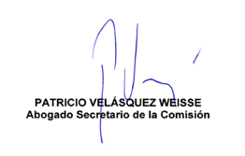

Artículo quinto.- Los profesionales de la educación a quienes les falten diez o menos años para la edad legal de jubilación podrán optar por no regirse por las normas del Título III del decreto con fuerza de ley N°1, de 1996, del Ministerio de Educación. En este caso, mantendrán su última remuneración mensual devengada, la que se reajustará en el mismo porcentaje y en la misma oportunidad que las remuneraciones del sector público.
Artículo 4º.- Los profesionales de la educación que, a las fechas señaladas en el artículo 2º, se encuentren en la situación descrita en los artículos 41 bis u 82 del decreto con fuerza de ley Nº1, de 1997, del Ministerio de Educación, mantendrán su derecho a prórroga de la relación laboral y al pago de sus remuneraciones por el período en que estas últimas disposiciones señalan.
LEY NÚM. 20.305 .MEJORA CONDICIONES DE RETIRO DE LOS TRABAJADORES DEL SECTOR PÚBLICO CON BAJAS TASAS DE REEMPLAZO DE SUS PENSIONES

